Skrifaðu svörin hér í skjalið og skilaðu því svo inn á Innu ásamt tar.gz skránni sem á að gera í síðasta liðnum. Athugið að í öllum tilfellum á að sýna alla skipunina sem notuð var til að leysa viðkomandi lið verkefninsins. Verkefnið er 1010₂ liðir.

1. (2%) Byrjaðu á að tryggja að þú sért staddur/stödd í heimasvæðinu þínu.
Hvaða skipun notar þú til þess?

2. (3%) Búðu til möppu sem heitir fyrst sex tölurnar úr kennitölunni þinni og um leið og þú býrð möppuna til skaltu fara inn í hana.
Hvað skipun/skipanir notar þú til þess?

3. (30%) Búðu til eftirfarandi möppur inn í möppunni sem þú bjóst til í lið 2 í einni línu:
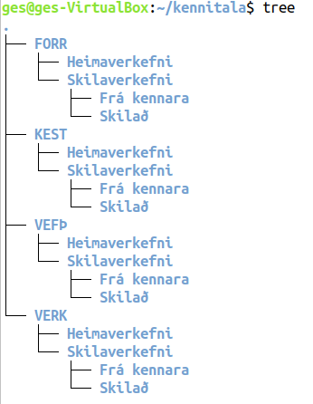

Hvaða skipun notaðir þú til að búa til möppurnar?

4. (10%) Úskýrðu með eigin orðum muninn á relative og absolute path.
Svar:

5. (5%) Hvað gerir p rofinn með mkdir skipuninni?
Svar:

6. (10%) Búðu skrárnar sem eru í möppunum. Keyrðu allar skipanir frá kennitölu möppunni þinni:

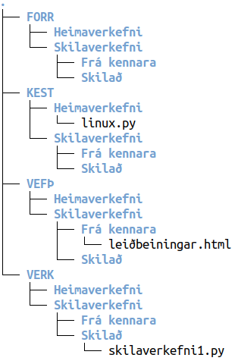

Hvaða skipanir notaðir þú til að búa til skrárnar:

7. (10%) Farðu í FORR/Skilaverkefni/Skilað möppuna og færðu skilaverkefni1.py skrána í þá möppu (notaðu relative path).
Skipun:

8. (10%) Vertu áfram í FORR/Skilaverkefni/Skilað möppunni og endurnefndu linux.py skrána í linux.sh (notaðu absolute path).
Skipun:

9. (10%) Vertu áfram í FORR/Skilaverkefni/Skilað möppuni og afritaðu leiðbeiningar.html skrána í VEFÞ/Skilaverkefni/Frá kennara möppunni í kennitölu möppuna þína (frjálst val um relative eða absolute path).
Skipun:

10 (10%) Farðu í heimasvæðið þitt og taktu afrit af kennitölu möppunni þinn í tar.gz skrá sem þú skilar svo ásamt þessu skjali á Innu.
Skipun:

